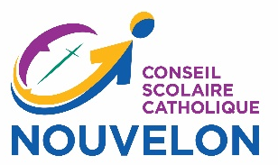

DIRECTIVE ADMINISTRATIVE PAR 1.3.2
Domaine : Partenariats
Référence : PAR 1.3 Conseil d’école catholique
En vigueur le 19 décembre 1998
Révisée le 22 juin 2020 (CF)
L’usage du masculin a pour but d’alléger le texte.
membres du CONSEIL D’ÉCOLE CATHOLIQUE
Suite aux élections qui ont eu lieu le ________________________, voici les membres du nouveau Conseil
d’école catholique de l’École ________________________________ pour l’année scolaire ____________________ :

Direction d’école
Personne à la présidence
Téléphone à domicile
Adresse courriel
Personnes à la coprésidence
Téléphone à domicile
Adresse courriel
Membre du personnel enseignant
Membre du personnel de soutien
Parents membres
Représentant de la communauté
Représentant de la paroisse
Représentant de Parents partenaires en éducation (PPE)
Élève
Veuillez faire parvenir le formulaire dûment rempli au bureau de la surintendance de l’éducation concernée avant la mi-octobre de la nouvelle année scolaire.

